ДЕЦЕМБАР 2020. ГОДИНЕ

02.12.2020.г.
Пројекат Заједно ка средњој школи – Подршка ученицима из остељивих друштвених група при преласку у средњу школу за 2020. годину, успешно је завршен. Средствима пројекта успели смо да обезбедимо таблет рачунаре за ученике 1. разреда, који нису имали техничке могућности за наставу на даљину. Припремљен је и материјал за радионице, који чека ученике да се врате у школу и буду креативни, као и увек. За наставнике је организована обука на тему Планирање, спровођење и праћење мера за спречавање осипања ученика. Пројекат се наставља и у наредној години.

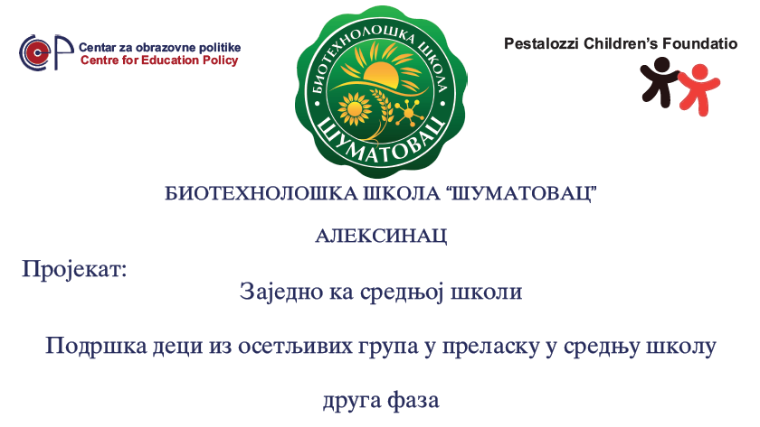

16.12.2020.г.
Ученици одељења III-2, под менторством професорке Виолете Милетић донели су прву награду нашој школи после промене имена. Они су први на чијој Златној плакети пише Биотехнолошка школа ,,Шуматовац”. 28. новембра 2020. у организацији Уније пекара - Ниш у просторијама Привредне коморе - Ниш, одржана је ,,Друга Пекаријада - Ниш 2020”. С обзиром на тренутну епидемиолошку ситуацију, такмичење се организовало тако што су такмичари своје радове послали организатору. Средства јавног информисања су пратила овај догађај.
Ученици су се такмичили у две категорије:
1. Бело пециво и
2. Лиснато пециво
У категорији бело и лиснато пециво Златну плакету за свој рад добиле су ученице III-2 Миљана Урошевић и Тијана Марковић, заједно са ментором мр Милетић Виолетом. Школа је добила захвалницу за учешће и изузетан допринос у организацији ове манифестације. На крају манифестације сва пристигла пецива организатор је поделио угроженим социјалним групама.

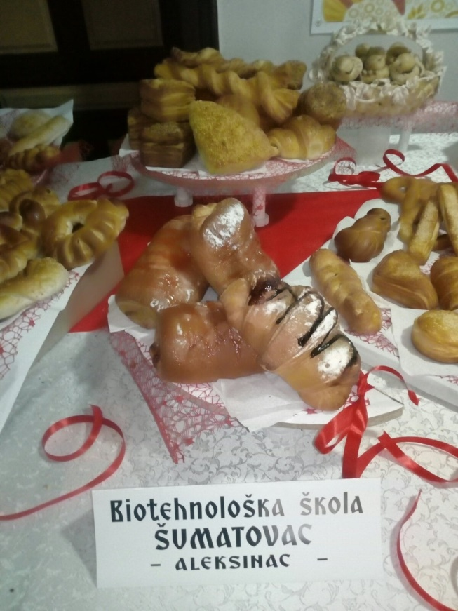

***************
Наставник ветеринарске групе предмета, Зоран Јакшић, преминуо је 28.11.2020. године, у јутарњим часовима, због последица изазваних вирусом корона, после краћег лечења у Специјалној болници у Сокобањи.

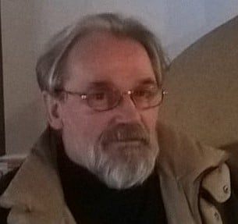

Наставник физике у пензији, Миланка Ивковић Јевтић, преминула је у свом дому почетком децембра.

